Шорникова Валерия Владиславовна,
Тверское суворовское военное ордена Почёта училище Минобороны России, преподаватель отдельной дисциплины иностранный язык
г. Тверь

Активные методы и приемы начала урока английского языка

Начало урока – критически важный этап, определяющий мотивацию, настрой и вовлеченность обучающихся в учебный процесс. В современном образовании, особенно в рамках системно-деятельностного подхода, акцент смещается с пассивного усвоения информации на активное получение знаний через деятельность. Этот подход, закрепленный в ФГОС, подразумевает, что ученик не просто получает готовые знания, а сам «открывает» их, решая задачи, анализируя данные и взаимодействуя с окружающим миром. Людмила Георгиевна Петерсон и Марина Андреевна Кубышева в своей статье «Деятельностный и системно-деятельностный подходы: методология и практика реализации» отмечают, что «В процессе всего прошлого века и до сих пор идет поиск педагогических инструментов, которые позволят ребенку в ходе обучения самостоятельно осуществлять процесс своего развития, сделают его саморазвивающейся личностью» []. Для того, чтобы задать нужный тон с самого начала урока, важно передать обучающимся роль исследователей уже на самом первом этапе урока, и именно для этого необходимо грамотное использование активных методов и приёмов начала урока. В контексте изучения английского языка это особенно важно: язык – не набор правил, а инструмент коммуникации, который требует практики, творческого начала и эмоционального вовлечения.
Активные методы начала урока создают условия для формирования ключевых компетенций: критического мышления, умения работать с информацией, умения мыслить нестандартно. Они помогают заинтересовать обучающихся, замотивировать их к изучению иностранного языка, снизить языковой барьер и повысить интерес к предмету. Например, использование игровых элементов или мультимедийных ресурсов стимулирует познавательную активность, а задания, требующие анализа или сравнения, развивают метапредметные навыки. Важно, что такие приемы соответствуют принципам системно-деятельностного подхода: они ориентированы на деятельность, сотрудничество и личностный рост учащегося. Начало урока, построенное на активных методах, становится не просто «разминкой», а этапом, где ученик осознает тему и цель занятия, формулирует вопросы и включается в процесс обучения как субъект, а не объект. Коллега из Перми, Закирова Т.В., называет такие методы и приёмы «провокациями» и отмечает, что «использование провокаций в начале урока помогает учителю увидеть, на каком уровне понимания находятся обучающиеся, какой опыт у них уже есть по данной теме, как выстроить дальнейшее обучение, чтобы расширить знания и понимание обучающихся» [], с чем я не могу не согласиться. Хорошее интересное яркое начало урока, особенно в группах более юного школьного возраста, может заинтриговать даже самого незаинтересованного ребенка.
Приведу некоторые примеры активных методов и приёмов начала урока, которые использую в своей деятельности и считаю достаточно удачными.
- Ребусы и шарады. Все люди любят играть, все мы отчасти азартны. Данный метод – шифр, ребус, шарада – «активирует» стремление выиграть, угадать, получить ответ на вопрос. Преподаватель легко может сделать такое задание сам.
Тема урока: Fact and Fiction.
– Вторая половина названия темы урока зашифрована. Суворовцам предлагается ее разгадать (ответ: fiction). Разгадка: F – 6-ая буква алфавита; Я – «I»; в слове «action» убирается первая буква.
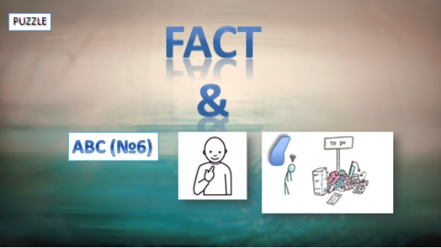

Рис. 1. Слайд из презентации к уроку

– Тема урока – Fact and Fiction. What do you think we are going to talk about? Is it easy to distinguish between facts and fiction? (Как вы думаете, о чем мы с вами будет говорить? Легко ли отличить правду от вымысла?)



Рис. 2. Слайд из презентации к уроку
- Зашифрованная картинка. Очень легко и быстро можно создать интригу («провокацию») в начале урока, если увеличить фрагмент картинки, иллюстрирующей тему урока, и предложить обучающимся поделиться своими догадками о том, что за изображение спрятано перед ними.
Тема урока: Виды искусства.

– На слайде размещен увеличенный фрагмент фото. Обучающиеся приглашаются к обсуждению фрагмента: Guess what this can be! (Догадайтесь, что это может быть!)



Рис. 3. Слайд из презентации к уроку

– На слайде появляется фотография полностью. How do you categorize this photo? To what sphere of human activity can it be attributed? (Как можно классифицировать это фото? К какой сфере деятельности человека его можно отнести?

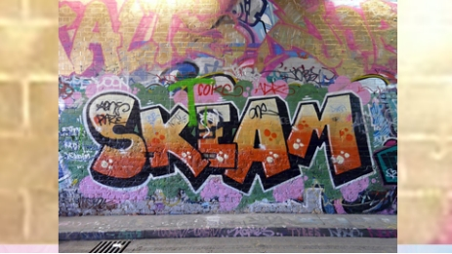

Рис. 4. Слайд из презентации к уроку

– На слайде появляется тема урока. Суворовцам предлагается ответить на вопрос: Is graffiti real art, in your opinion? Why? (Является ли, по вашему мнению, граффити настоящим искусством? Почему?)

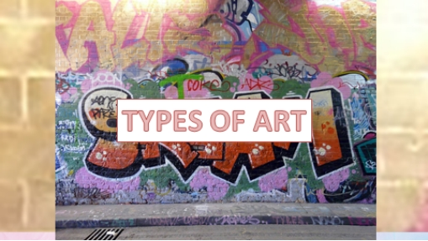

Рис. 5. Слайд из презентации к уроку
- Облако слов. Суворовцам предлагается «облачко» из слов и понятий, объединённых одной темой, их задача определить, какой. Облако может быть создано с помощью ресурса https://wordart.com/.
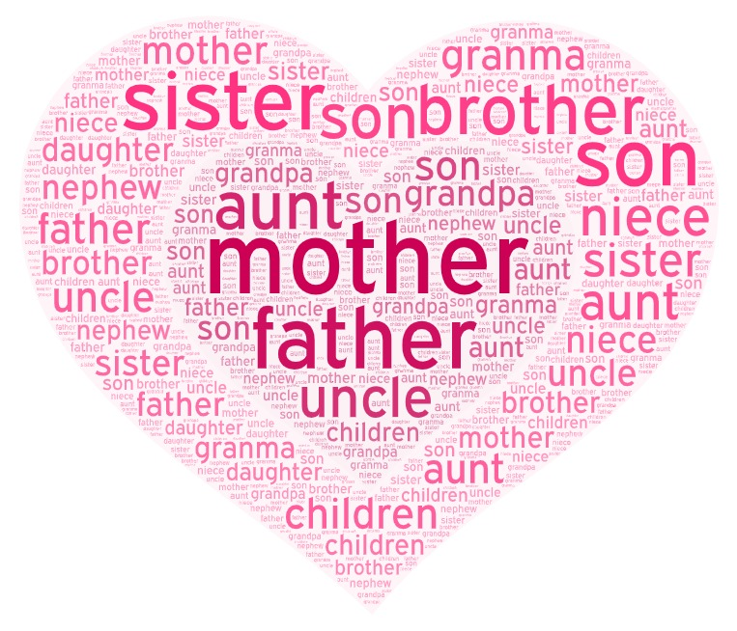

Рис. 6. Облако слов по теме «Семья»,

выполнено с помощью Wordart.com.

Таким образом, произойдет активация лексического запаса, повторение уже изученных слов и мотивация к изучению новых. Как вариант: можно добавить в облако лишнее, не подходящее к теме, слово, и попросить обучающихся найти его и определить тему урока.
- Hangman (Виселица). С помощью одной из любимых игр детей и подростков можно также ввести тему урока (предлагаю для этой цели использовать бесплатный ЭОР Genially.com). Особенно эффективно данный приём работает на юных обучающихся (например, н пятиклассниках), которым полезно и потренировать произносить слова по буквам, и вспомнить алфавит, и вспомнить лексику.
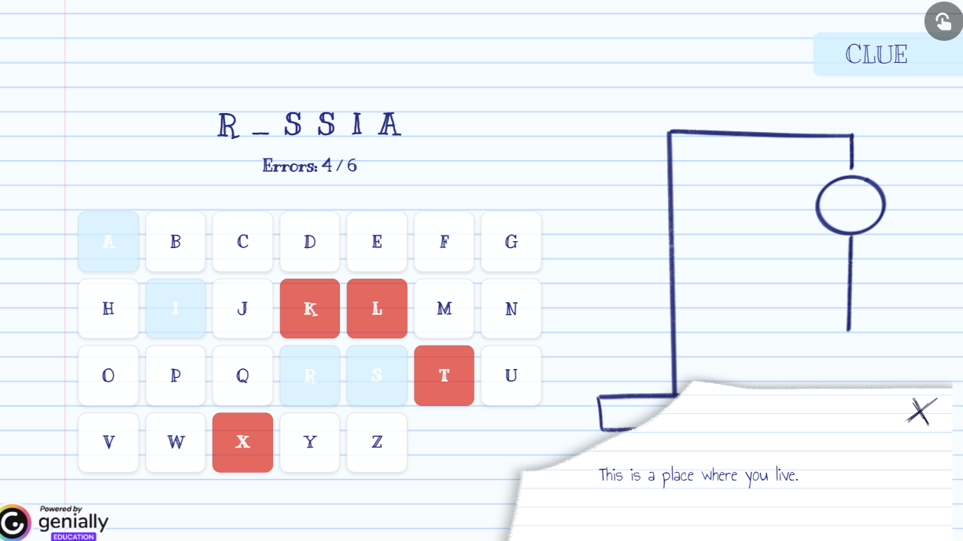

Рис. 7. Игра «Виселица», выполнена с помощью Genially.com

- Загадки. Еще один нестандартный способ введения темы урока – загадки. Через них можно и потренировать необходимую лексику, и «зажечь» аудиторию. Так можно ввести тему «Время»: «What has hands but cannot clap?» («Есть руки, но не может хлопать»; «hands» – по-английски не только «руки», но и «стрелки часов»). Преподаватель может как придумать данные загадки самостоятельно, так и взять готовые, их достаточно много в свободном доступе. Приведу еще пару примеров: What goes up, but never comes down? (Age). It has keys, but no locks. It has space, but no room. You can enter, but can’t go inside. What is it? (A keyboard). What loses its head in the morning but gets it back at night? (A pillow). Poor people have it. Rich people need it. If you eat it you die. What is it? (Nothing).What kind of tree can you carry in your hand? (A palm) They come out at night without being called, and are lost in the day without being stolen. What are they? (Stars). What is always in front of you, but can’t be seen? (The future).
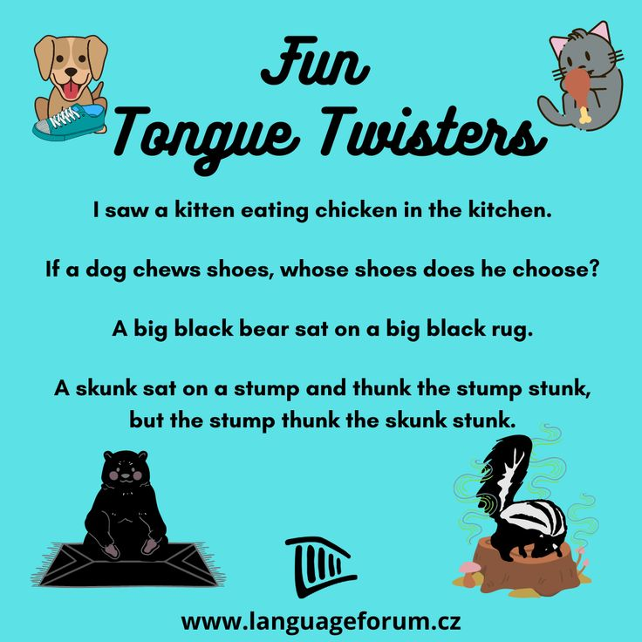
- Скороговорки. Полезный и эффективный способ начала урока и введения темы – скороговорки. В них можно потренировать лексику, грамматические конструкции и фонетику, а можно и все сразу. С помощью таких скороговорок можно ввести тему «Животные»:

Рис. 8. Скороговорки по теме «Животные»

- 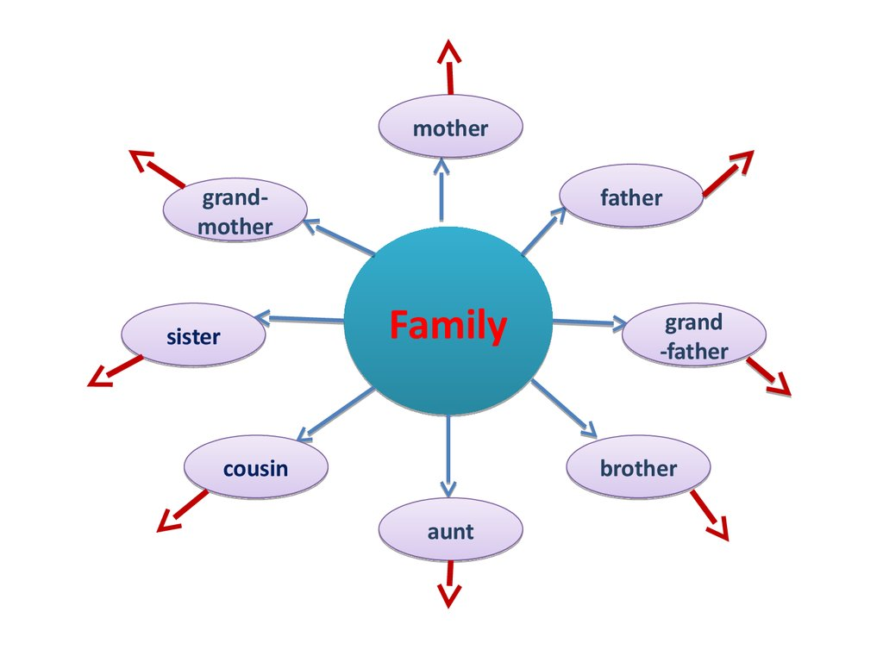Кластер. Представляет собой графическую организацию информации, где центральное понятие окружается ассоциациями. Например, при изучении темы «Family» преподаватель предлагает ученикам создать кластер вокруг названия темы. Обучающиеся добавляют связанные термины: mother, father, brother, love… , а также можно предложить составить предложения со словами из кластера. Этот метод активизирует словарный запас, развивает ассоциативное мышление и учит структурировать информацию.

Рис. 9. Кластер по теме «Семья»
- Видеофрагмент/аудиофрагмент. Короткий видеофрагмент (от нескольких секунд до 5 минут, в зависимости от уровня подготовки обучающихся) с элементами культуры англоязычных стран (например, сценка из сериала или документального фильма) мгновенно вовлекает учащихся в языковую среду. После просмотра учитель задает вопросы: «What emotions did you notice?», «How would you react in this situation?», «What is the title of this film?». Видео стимулирует аудирование, тренирует понимание контекста и развивает культурную компетенцию. В системно-деятельностном подходе такой прием формирует умение анализировать информацию, выделять главное и выражать мнение – ключевые навыки для самостоятельной учебной деятельности. Таким образом, можно, например, ввести тему «Космос», вставив отрывок из интервью Ю.А. Гагарина вместе с переводчиком-синхронистом, или из известного фильма «Интерстеллар». Аналогично работает и аудиофрагмент. Так, например, при изучении темы «музыка» можно подготовить компиляцию из небольших музыкальных фрагментов различных жанров, а при изучении темы «Фильмы» возможно использование известных саундтреков.
- Сравнение фото/картинок. Учитель демонстрирует две похожие картинки с небольшими различиями (например, фото одного и того же объекта в прошлом и сейчас). Ученики в парах описывают различия на английском. Таким образом можно ввести тему «Прошедшее время».
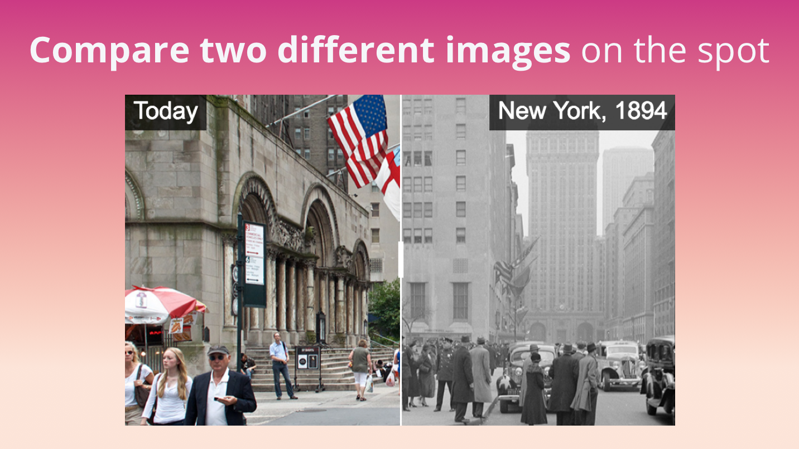

Рис. 10. Слайд из презентации по теме «Прошедшее время»
Это задание тренирует наблюдательности, умения давать детальные описания и работать в команде. В системно-деятельностном подходе сравнение картинок развивает аналитические навыки и учит формулировать выводы — важный этап самостоятельного построения знаний.
- Стихотворение. С помощью стихотворения в начале урока можно не только провести фонетическую разминку, но и ввести тему урока и дать группе пищу для размышлений. Это активизирует лексику по теме, поможет ввести новые лексические единицы, даст тему для обсуждения.
Как пример: стихотворение Уильяма Карлоса Уильямса «Красная тачка»:
William Carlos Williams (США)
Пер. с английского Елены Багдаевой
как много
зависит
от красной
тачки
такой блестящей
после дождя
а рядом
белые цыплята...
Оригинал:

THE RED WHEELBARROW
so much depends
upon
a red wheel
barrow
glazed with rain
water
beside the white
chickens.
С помощью данного стихотворения можно ввести тему «Жизнь в сельской местности» и начать дискуссию, задав несколько вопросов о том, почему же так важна «красная тачка». Этот метод развивает языковую интуицию и эмоциональную вовлеченность.
- Веб-квест. С помощью ресурса Joyteka можно создать интерактивный, интересный и красочный вебквест. Суть его состоит в том, что обучающиеся должны найти вопросы, спрятанные в помещении (ресурс предлагает большое количество шаблонов) и дать на них верные ответы (это задания с открытым ответом, задания на многозначный выбор с одним или несколькими вариантами ответа). Только после этого они смогут открыть дверь = начать урок. Объекты квеста можно перемещать согласно тому, какие инструкции даны в квесте. В качестве примера приведу квест «Комната», тема урока – «My house».
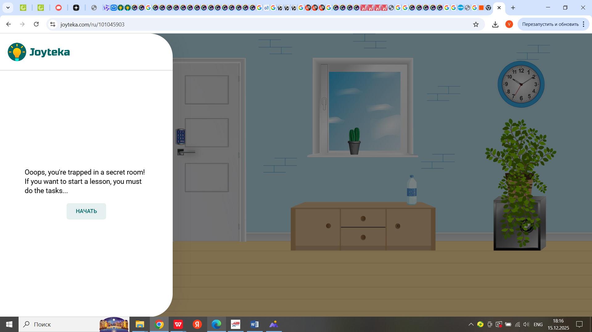

Рис. 11. Веб-квест: начало (тема «My house», выполнено с помощью ресурса «Joyteka»

Перед квестом можно добавить небольшую инструкцию – описание «ловушки», из которой нужно спастись с помощью выполнения заданий.
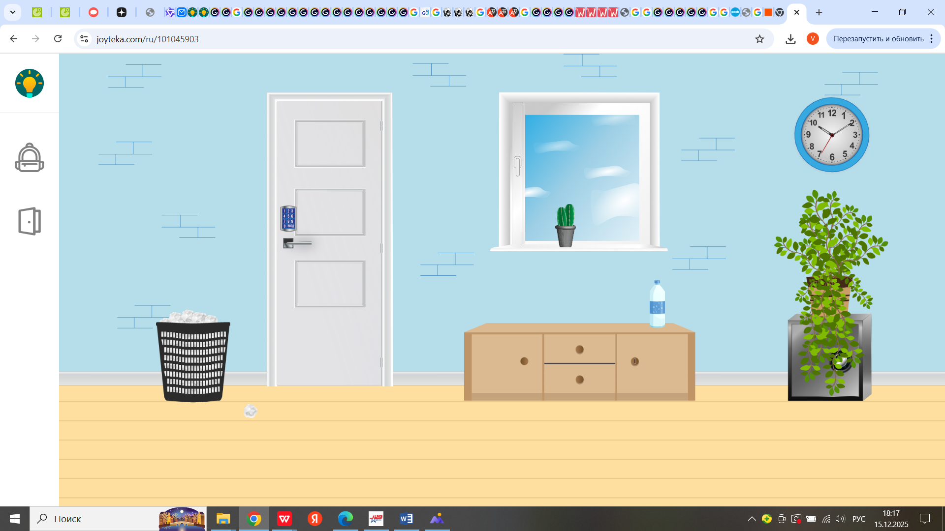

Рис. 12. Веб-квест: нажимаем на корзину с бумагой

(тема «My house», выполнено с помощью ресурса «Joyteka»
Задания спрятаны:
– в мусорной корзине (при нажатии на корзину вылетает комок бумаги, затем при нажатии на него появляется вопрос);
– под кактусом (необходимо «взять» бутылку воды – перетащить ее влево, там будут находиться все «найденные» предметы, которые можно перемещать. Оттуда снова взять бутылку и полить кактус, под ним появится интерактивный элемент – вопрос;
– в шкафу внизу (к нему нужен ключ). Повсюду в комнате подсказки: так, нажав на часы, мы видим, что кто-то остановил часы неспроста. Нужно снова «взять» бутылку, «полить» растение, которое стоит на сейфе (кликнуть по нему», из открытого сейяа забрать ключ (он окажется там же, где бутылка воды). Чтобы забрать ключ, нужно ввести код (10-2-7, это нам подсказали стрелки часов). Затем с помощью ключа мы открываем шкаф внизу, отвечаем на вопрос.
По окончании квеста, выполнив все задания, можно открыть дверь (нажать на нее).
Конечно, веб-квест затратен по времени, и это не то задание, которое стоит выполнять часто, но в качестве исключения либо поощрения группы за регулярную хорошую работу или для открытого урока этот приём вполне подойдет.
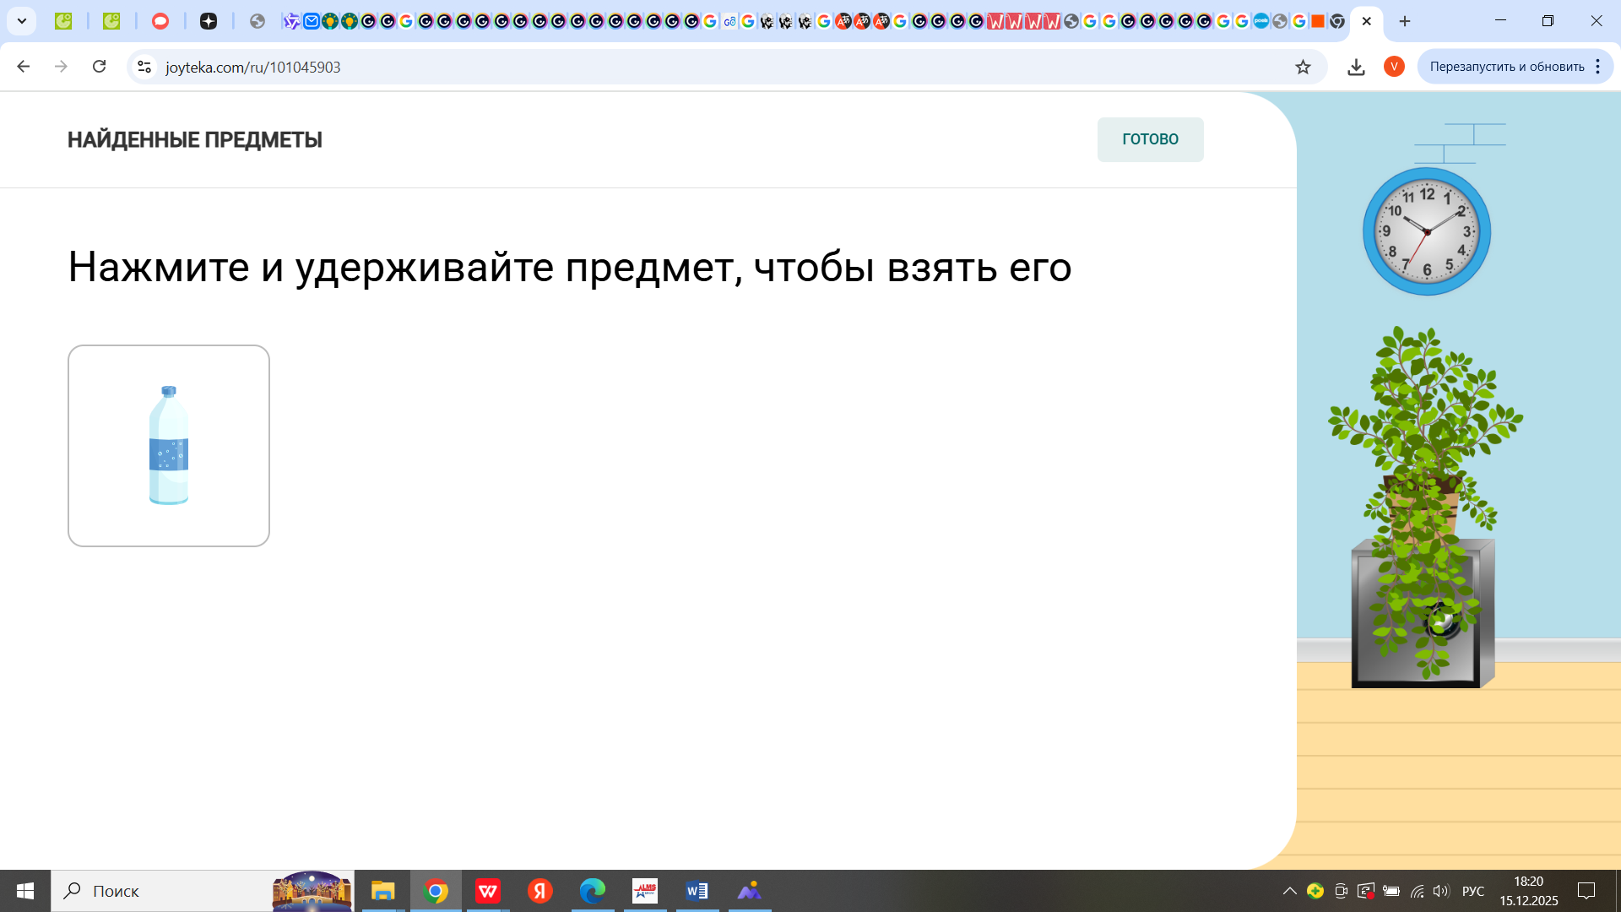

Рис. 13. Веб-квест: предметы, которые можно «взять»

(тема «My house», выполнено с помощью ресурса «Joyteka»

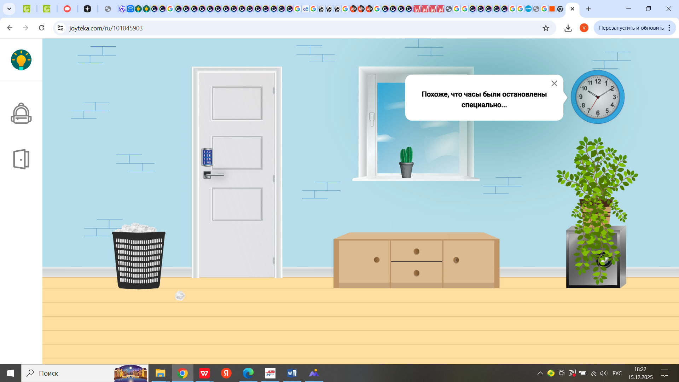

Рис. 14. Веб-квест: подсказки (тема «My house», выполнено с помощью ресурса «Joyteka»

В заключение хотелось бы добавить, что активные методы начала урока английского языка – это не просто «разогрев» перед основной частью занятия, а мощный инструмент формирования учебной деятельности. Они соответствуют принципам системно-деятельностного подхода, переводя ученика из пассивного наблюдателя в активного участника процесса. Каждый из описанных приемов – от кластера до скороговорок – решает конкретные задачи: развивает языковые навыки, стимулирует критическое мышление, учит работать с информацией и выражать собственное мнение.
Важно, чтобы учитель не ограничивался шаблонными упражнениями, а подбирал методы, соответствующие возрасту, уровню языка и целям урока. Например, для младших школьников эффективны игровые задания (Hangman, скороговорки), а для старшеклассников – сравнение картинок или анализ видео. Приём Веб-квест может быть адаптирован под группу любого возраста (как и любой из вышеперечисленных методов). Разнообразие приемов предотвращает рутину, поддерживает интерес и помогает каждому ученику найти «свой» способ взаимодействия с языком.
В условиях современного образования, где ключевым результатом является умение учиться, активные методы становятся не просто полезными, а необходимыми. Они формируют не только языковую компетенцию, но и универсальные навыки, которые пригодятся в жизни: умение задавать вопросы, искать решения, сотрудничать. Начало урока, построенное на таких принципах, задает позитивный эмоциональный тон, создает атмосферу доверия и мотивирует к дальнейшей работе.

Список использованной литературы

- Закирова Т.В. Провокации на уроках английского языка как средство повышения мотивации обучающихся, развития их мыслительных и исследовательских умений и навыков // Проблемы романо-германской филологии, педагогики и методики преподавания иностранных языков. 2022. №18. URL: https://cyberleninka.ru/article/n/provokatsii-na-urokah-angliyskogo-yazyka-kak-sredstvo-povysheniya-motivatsii-obuchayuschihsya-razvitiya-ih-myslitelnyh-i (дата обращения: 08.12.2025).
- Петерсон Л.Г., Кубышева М.А.. Деятельностный и системно-деятельностный подходы: методология и практика реализации // Пермский педагогический журнал. 2016. №8. URL: https://cyberleninka.ru/article/n/deyatelnostnyy-i-sistemno-deyatelnostnyy-podhody-metodologiya-i-praktika-realizatsii (дата обращения: 08.12.2025).
- Genially: сайт . – URL: https://app.genially.com/editor/6940192dba381fe5ae84b3c3?from=view (дата обращения: 08.12.2025).
- Stihi.ru: сайт. – URL: https://stihi.ru/2017/06/27/6163 (дата обращения: 08.12.2025).
- WordArt: сайт. – URL: https://wordart.com/dashboard (дата обращения: 08.12.2025).
- Joyteka: сайт. . – URL: https://joyteka.com/ru/101045903 (дата обращения: 08.12.2025).

